2021年05月21日

2021年度 『大阪テクノマスターセミナー』 開催のお知らせ
成光精密株式会社
代表取締役 高満洋徳

大阪市イノベーション拠点立地促進助成制度認定拠点及び経済産業省Startup Factory構築事業認定のオープンイノベーション施設「Garage Minato」を運営する成光精密株式会社（大阪市港区、代表取締役 高満 洋徳）は、大阪市が認定する『大阪テクノマスター』による講演と、ベンチャー企業や研究者、大企業の持つ課題を共同して解決していくオンラインイベント『大阪テクノマスターセミナー』を開催します。

▼開催概要
主催 Garage Minato （成光精密株式会社）
共催 大阪商工会議所
後援 大阪市港区役所、Garage Taisho （株式会社木幡計器製作所）
りびんぐラボ大正・港、独立行政法人工業所有権情報・研修館 近畿統括本部
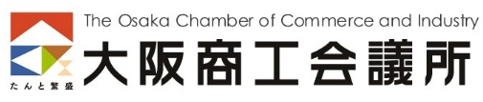

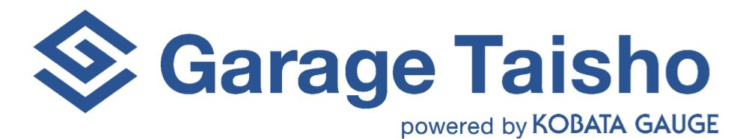

参加方法 YouTube Live （予定、オンライン開催）
対象 技術に携わっている若手・中堅の技術者の方
町工場と連携したい事業会社・他業種の方
新たな経営手法、技術者としての心構えを参考にしたい経営者の方
加工、町工場、技術、ベンチャー企業に興味のある学生・社会人
参加費 無料
お申込み https://www.garage-minato.jp/2021/12673/
▼第1回 イベント概要
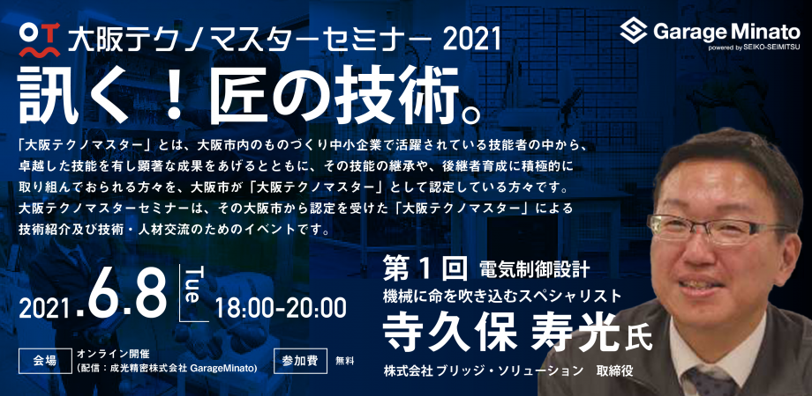
日時 2021年6月8日 （火） 18:00～20:00 （開場 17:50）
講師 株式会社ブリッジ・ソリューション 取締役 寺久保寿光氏
FA（ファクトリー・オートメーション）における制御盤などの自動機械装置自体にかかる電気設計のみならず、制御ソフト製作も手掛け、電気制御におけるハード・ソフト両面の開発に高度な技術を有する。社内外含めて講演等を多数回実施し、当該技術の普及促進と人材育成に尽力している。

▼第2回 イベント概要
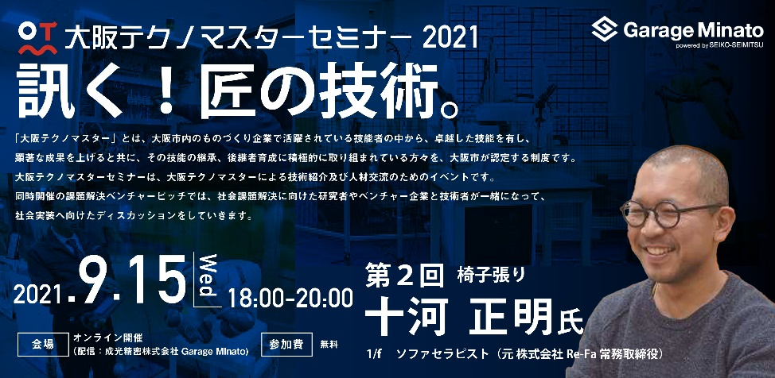
日時 2021年9月15日 （水） 18:00～20:00 （開場 17:50）
講師 1/f ソファセラピスト 十河正明氏 （元 株式会社Re-fa 常務取締役）
椅子張りに関する豊富な現場での諸経験に基づく、「現場調査・デザイン・製作方法決定・製品完成」に至る一連の製造過程管理や、無図面からの原寸図設計に高度な技能を有する。自社内において、技能者向け検定制度のカリキュラム作成・運営や、校長として府職業訓練校運営に取り組み、後継者の育成に尽力している。

▼第3回 イベント概要
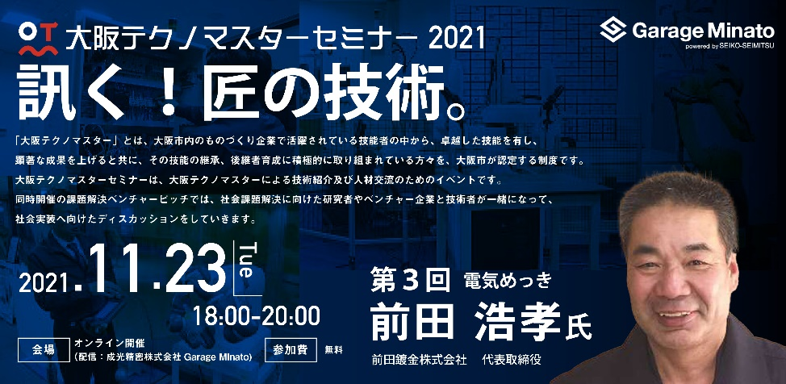
日時 2021年11月23日 （火・祝） 18:00～20:00 （開場 17:50）
講師 前田鍍金株式会社 代表取締役 前田浩孝氏
めっき加工において30年以上の経験を通じて培ってきたノウハウに基づく、バレル方式による電気亜鉛めっきの特殊加工技術を有する前田鍍金株式会社の代表取締役。大阪府鍍金工業組合においては技術委員を長年務め、講習会で受講者に実技指導を積極的に行うなど、業界の後継者育成に尽力している。

▼第4回 イベント概要
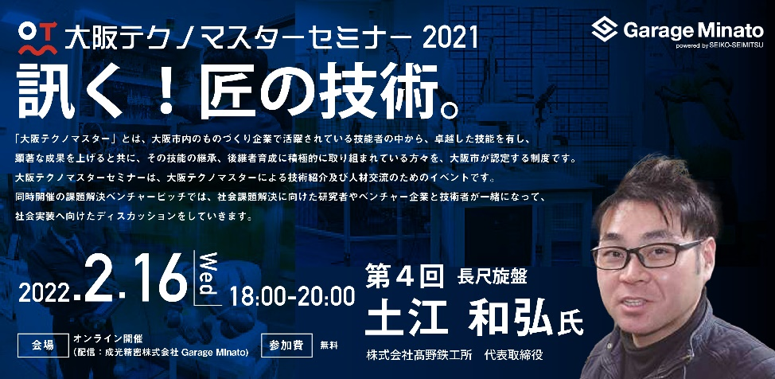
日時 2022年2月16日 （水） 18:00～20:00 （開場 17:50）
講師 株式会社高野鉄工所 代表取締役 土江和弘氏
長年にわたる旋盤加工経験から習得した諸技能をもとに、長尺旋盤加工に優れた技術を有している髙野鉄工所の代表取締役。商社の最新機械を自社で受け入れ加工技術を学ぶなど、自己研鑽意識が非常に高い一方、若者と新しい課題を一緒に考え解決していきたいという強い思いで人材育成に尽力している。

▼大阪テクノマスターとは
大阪テクノマスターとは、大阪市内のものづくり中小企業で活躍する技能者の中から、卓越した技能を持ち、次世代のものづくり人材の育成への熱意を有し、また新しい分野への挑戦や技能の高度化に努めるなど、次世代のものづくりに寄与する取り組みを行っている優れた技能者を対象とした、大阪市による認定・顕彰制度です。

▼大阪テクノマスターセミナーとは
大阪テクノマスターセミナーとは、大阪市から認定を受けた優れた技能者による技術紹介及び技術・人材交流のためのイベントです。大阪テクノマスターを招き、本セミナーを実施します。本イベントは、大阪市より大阪テクノマスター プロジェクトマネージャーに任命されている成光精密株式会社・Garage Minatoの高満洋徳が中心となり、大阪テクノマスターの普及や後進育成等を牽引してきます。

▼大阪テクノマスターセミナーから生まれたプロジェクト
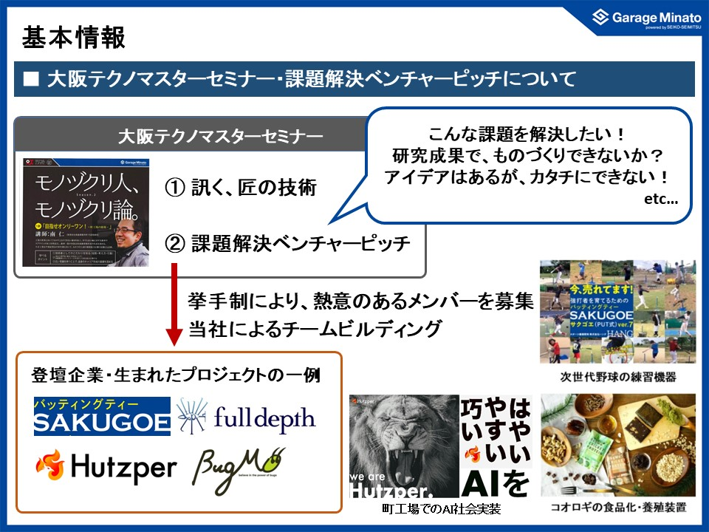

大阪テクノマスターセミナーでは、第一部のテクノマスターによる講演の後、課題解決ベンチャーピッチを行います。「こんな課題を解決したい！」「このような研究成果を活用した、新しい製品を生み出したい」「こんなアイデアをカタチにできないか？」といった研究者・大企業・ベンチャー企業の課題に対し、大阪テクノマスターや聴講者がアイデアを出しながら、どう実現させるか考えます。イベントの最後では、実際に開発チームに入りたい方を募り、そのメンバーでプロジェクトをスタートさせます。
実際に、株式会社HANGとの次世代野球の練習機器「SAKUGOE」の開発や株式会社BugMoとの食用コオロギの自動養殖装置の開発、株式会社フルデプスとの水中ドローンの開発、株式会社フツパーとの町工場でのAI導入がスタートし、一部の開発プロジェクトからは実際に商品化した事例も出てきております。

▼成光精密株式会社について
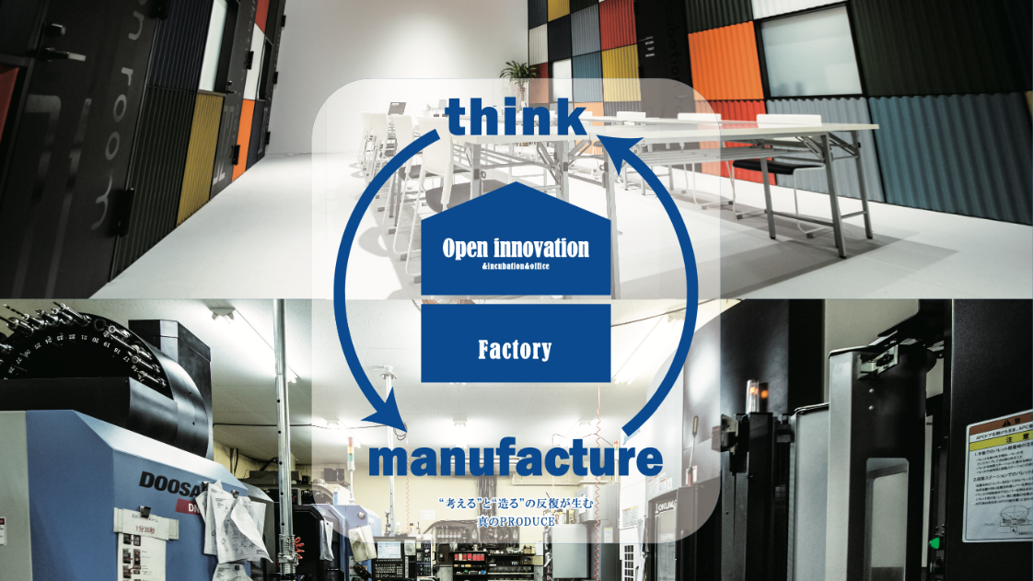
成光精密株式会社は産業用機械部品の設計、加工を行う部品加工会社です。2018年より、ものづくりに関わる技術者、学生、町工場、ベンチャー企業をつなぐためのオープンイノベーション拠点「Garage Minato」の運営や、大企業・ベンチャー企業の新製品開発における試作～量産段階における事業計画、研究開発支援も行っています。
個々に持つ技術やノウハウと研究者・ベンチャー企業らが持つアイデアと先端技術を、お互いに主体性を持って行動することで社会実装を加速させ、日本が世界のものづくりイノベーションを支える開発拠点となることを目的に取り組んでいます。
https://www.seikouseimitsu.com/、https://www.garage-minato.jp/

▼本件に関する問い合わせ先
Garage Minato （成光精密株式会社） 大阪テクノマスターセミナー運営事務局
責任者：高満 洋徳 担当：野村 泰暉、中越 幸子、山口 莉起
TEL：06-6586-5771 FAX：06-6586-5772
E-mail：info@seikou-seimitsu.com

